0+ Юбилеи у замечательных писателей
и их замечательных книжек.
Ноябрь 2022 года отмечен юбилеями двух замечательных детских писателей С.Я. Маршака и Г.Б. Остера. Книги этих авторов давно вошли в золотой фонд русской детской литературы. Они издаются огромными тиражами, на них воспитано уже не одно поколение читателей нашей страны.
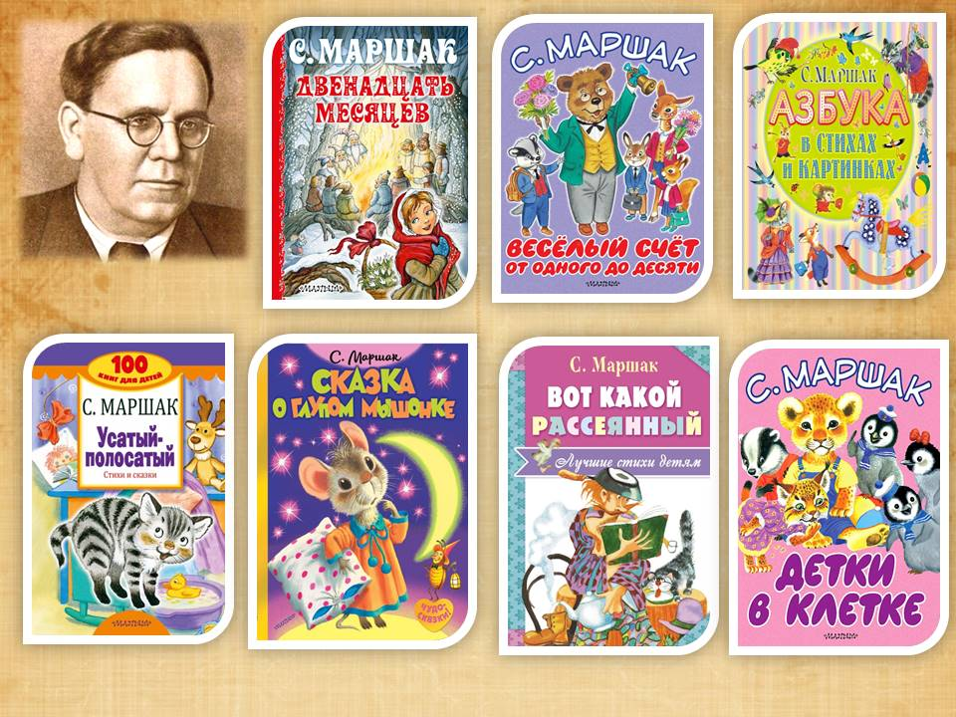

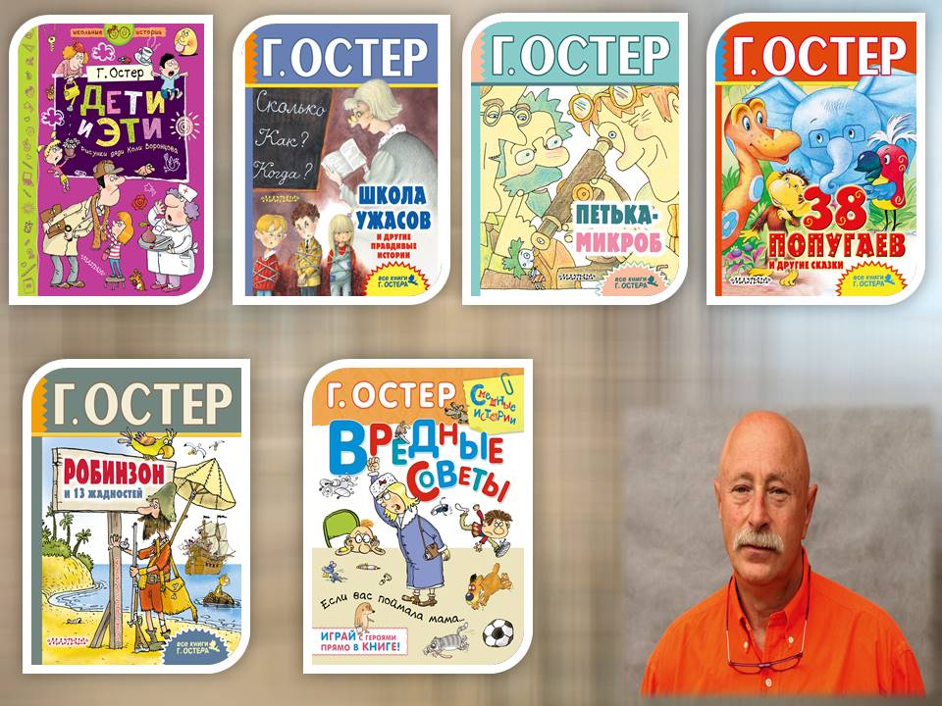

В 2022 году юбилеи отмечают книжки писателей-юбиляров.
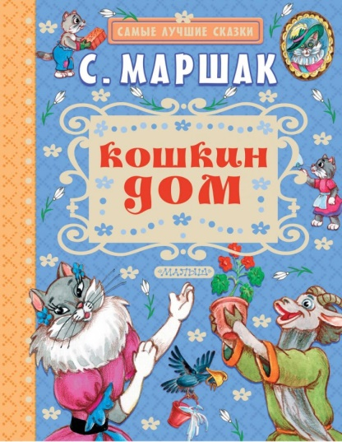
100 лет исполняется произведению С. Маршака «Кошкин дом». Знаменитая сказка-пьеса до сих пор является одной из самых популярных пьес для детского театра. История про гордую и равнодушную Кошку, её привратнике коте Василии, её лицемерных друзьях и несчастных, но прекрасных котятах-племянниках уже много-много лет любима всеми детьми.

40 лет исполнилось двум знаменитым сказкам Г. Остера «Зарядка для хвоста» и «Котёнок по имени Гав».

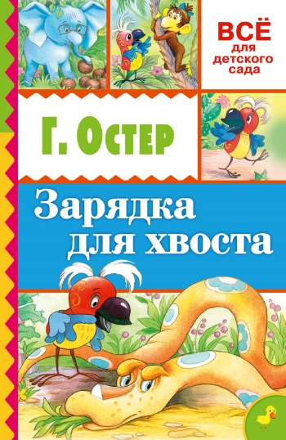
Смешная история «Зарядка для хвоста» рассказывает о том, как Мартышка учила Слонёнка и Удава делать зарядку. Но у них ничего не получалось. Хорошо, что у этих ребят был такой умный друг, как Попугай, который мог найти выход из любой ситуации.

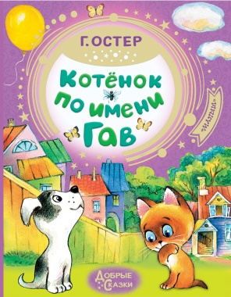
Это весёлое и доброе произведение о дружбе между щенком и котёнком, которая всем окружающим казалась странной. Ведь дети всегда могут найти общий язык, даже если они совсем не похожи друг на друга.

